附件2
企业绩效评级审核工作流程图

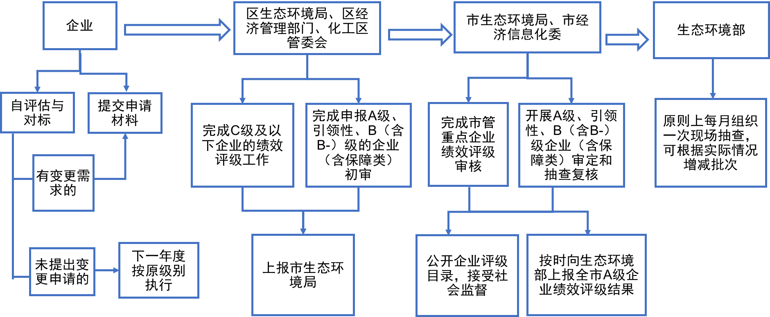

附件3
XX行业企业工序/生产线评级表
适用范围： |  |  |  |  |  |  | 编号：
企业名称 |  |  |  |  | 企业地址
统一社会信用代码 |  |  |  |  | 全国统一排污许可证编号
生产线/工序¹
联系人 |  |  |  |  | 联系电话
总体原则符合性
申报日前一年内存在未批先建，未按排污许可证规定超过许可排放浓度、许可排放量排放大气污染物，未安装、使用大气污染物自动监测设备等环境违法行为，或构成犯罪的，当年不得申报A级、B（含B-）级和引领性企业 |  |  |  |  |  |  |  | □ 是 □否
差异化指标 |  | A级 |  | B级 | C级 | D级 |  | 企业自评² |  | 区复核³
原辅材料
无组织排放
污染物控制技术
排放限值
监测监控水平
环境管理水平
运输方式
运输监管
生产线/工序最终定级⁴
填表说明：
1、逐项分表填写涉气生产线，填报环境审批文件中的正式名称，并列出与废气排放相关的主要工序或生产设施；生产线各工序连续不可中断，无法停产单个涉气工序环节的，按整条生产线填写为一张表格；生产线各工序可中断，可单独停产涉气工序，应分工序分表格填写；多条规模相同的生产线，可打包填写为一张表格，并标明生产线数量；多条规模不同的生产线，按生产规模分类分表格填写；
2、企业严格对照表中所列分级条件自行填写分级级别（A、B、B-、C、D），并准备证明材料备查；
3、区按照《重污染天气重点行业绩效分级实施细则（试行）》等文件要求对企业评定级别进行复核；
4、按照短板原则，取企业自评列中最低级别为最终定级。

企业评级汇总表
企业名称（盖章） |  |  | 企业地址
统一社会信用代码 |  |  | 全国统一排污许可证编号
联系人 |  |  | 联系电话
生产线序号 | 生产线/工序名称¹ |  |  |  | 绩效等级
生产线/工序1
生产线/工序2
生产线/工序3
生产线/工序4
生产线/工序5
...
企业最终评定等级² |  | □引领性企业 □ A级 □ B级 □ B-级 □ C级 □ D级 □ 保障类
区生态环境局复核 |  | （盖章）  2020年 月 日
经济管理部门意见³ |  | （盖章）  2020年 月 日
市生态环境局审定⁴ |  | （盖章）  2020年 月 日
填表说明：
1、与行业生产线/工序评级表中一致；
2、按照短板原则，完成所有生产线/工序填报后，取生产线/工序中最低级别为企业最终定级；
3、保障类企业须经经济管理部门审核“同意”；
4、A、B（含B-）级和引领性企业（含保障类）由市生态环境局审定。

XX行业企业减排措施表
□ A级企业 | □ B级企业 | □ C级企业 | □ D级企业
备注：针对短时间内难以停产的工序，建议在重污染频发的秋冬季期间，提前调整生产计划，确保预警期间企业能够落实相应应急减排措施

XX行业X级企业“一厂一策”预案表
企业名称 |  | 责任人及联系电话
预警等级 |  | 企业具体预案（自主采取）
黄色
橙色
红色

